云霄县2019年中考教学质量检测
物 理 试 题
第Ⅰ卷选择题
一、选择题：本题共16小题，每小题2分，共32分。在每小题给出的四个选项中，只有一项是符合题目要求的。

1．首先通过理想实验发现“物体的运动不需要力来维持”的科学家是

A．奥斯特 B．阿基米德 C．帕斯卡 D．伽利略
2．下列关于能源和信息的说法正确的是
A. 太阳能电池板将太阳能转化为内能 B. 当前核电站利用核聚变发电
C. 卫星通信利用电磁波传递信息 D. 光纤通信利用超声波传递信息
3．小华和小晶同乘一辆观光车游览环岛路。如果说小华是静止的，所选的参照物是
A．指路牌 B．环岛路 C．沙滩 D．小晶
4．“蝉噪林逾静，鸟鸣山更幽”诗句中，“蝉”和“鸟”叫声的区分是依据声音的
A．响度 B．音调 C．音色 D．频率
5．下列现象与光学知识对应正确的是
A. 透过树林的阳光——光的直线传播 B. 雨后天空出现彩虹——平面镜成像
C. 透过露珠看叶脉——光的反射 D. 仙鹤在水中的倒影——光的色散
6．如图1所示，公交车后门左右扶杆上各装有一个相当于开关的按钮。当乘客按下任一按钮时，铃声响起，提醒司机有人要下车。图中符合要求的电路是

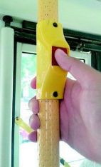
电铃
电铃
电铃
图1
A
B
C
D

7．以下家用电器中，利用电流热效应工作的是
A.电视机 B.电风扇 C. 笔记本电脑 D. 电热毯
8．如图2所示，静止在水平桌面上的西瓜受到桌面的支持力，与其平衡的力是
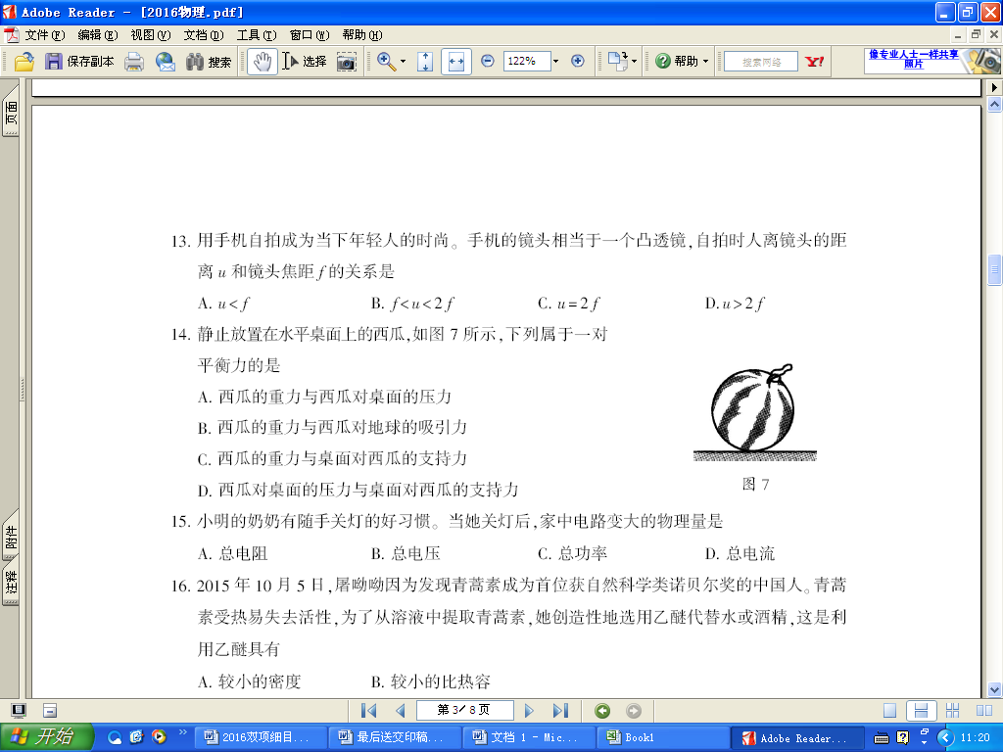
A．西瓜对地球的吸引力 B．地球对西瓜的重力
图2
C．西瓜对桌面的压力 D．桌面对西瓜的摩擦力

9．有金属外壳的家用电器，其外壳必须接地，主要目的是

A．防触电 B．防短路 C．节能 D．稳固
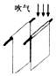
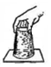
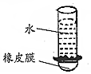
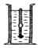
10．海上舰艇护航编队在距离较近时一般采用“前后”形式，而不采用“并排”形式，图中与其原理相同的实验是（ ）
A．两纸向中靠拢 B．水不从杯中流出 C．橡皮膜向下突出 D．密度计漂浮

11．2018年11月19日，我国在西昌卫星发射中心用长征三号乙运载火箭，以一箭双星”方式成功发射第四十二、四十三颗北斗导航卫星北斗卫星加速升空的过程中（ ）
A．动能不变，机械能增加 B．动能增加，重力势能减少
C．动能减少，重力势能增加 D．动能增加，重力势能增加
12．下列的设备中，利用电磁感应现象的原理工作的是
A．电饭锅 B．风力发电机 C．洗衣机 D．电磁起重机

13．如图3所示，用甲、乙两种装置匀速提升同一重物，若每个滑轮重相同且重物轻，不计摩擦及绳重，则下列说法正确的是
乙
甲
图3

A．乙较省力，机械效率较低

B．甲较省力，机械效率较低

C．甲较省力，机械效率较高

D．乙较省力，机械效率较高
14．图4所示，重为5N的木块A，在水中处于静止状态，此时绳子的拉力为3N，若绳子突然断了，木块A在没有露出水面之前，所受合力的大小和方向是
A
图4
A．5 N，竖直向下 B．3N，竖直向上
C．2N，竖直向上 D．8N，竖直向下
15．如图5所示电路，电源电压保持不变，闭合开关S，将变阻器的滑片向右移动，则
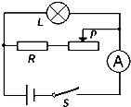
A．灯泡亮度变暗，电流表示数变小
图5
B．灯泡亮度变亮，电流表示数不变
C．灯泡亮度不变，电流表示数变小
D．灯泡亮度不变，电流表示数变大
16．图6（a）中，同种材料制成的甲、乙两个实心立方体，甲、乙两物体对水平桌面的压强分别为80帕和40帕。图6（b）所示，把甲放在乙的上面时，乙对桌面的压强是
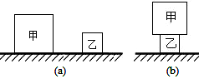
A．120帕 B．240帕
图6
C．360帕 D．480帕

第Ⅱ卷非选择题
二、填空题：本题共6小题,每空1分，共12分。
17．“鸟语花香”中的“花香”是一种扩散现象，这表明：分子在永不停息的做_____________，滴水成冰”中的“成冰”属于物态变化中的____________现象。
18．烧水时，水壶盖被蒸汽顶起的过程，相当于内燃机的 冲程；在1个标准大气压下，将质量1Kg、初温30℃的水加热至沸腾，水需要吸收的热量是 J。[c_{水}＝4.2×10³J/（kg·℃）]
19．宋词 《江城子．密州出猎》中写到“会挽雕弓如满月，西北望，射天狼”。当弓将箭射出时，__________能转化为动能；因为箭有________，所以离开弓会继续向前运动。
20．如图7所示，窗台放置一圆形鱼缸，从玻璃缸侧面观察，鱼看起来变________。阳光下的鱼欢快地游动，可是鱼缸对光有_________作用，所以有发生火灾的安全隐患。
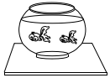
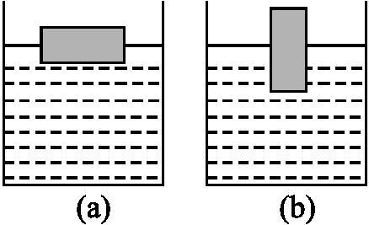
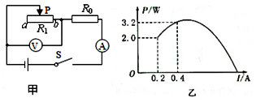
21．如图8(a)(b)所示,将同一长方体木块以两种方式放在底面积相同的两个圆柱形盛水容器中,则水对木块底部产生的压强p_{a}______p_{b}，水对木块底部产生的压力F_{a}______F_{b}。(选填“＞”、“＜”或“＝”)
图7
图8
图9

22．如图9甲所示电路中，R₀为定值电阻，R₁为滑动变阻器。图9乙是滑动变阻器的滑片P从a滑至b的过程中，变阻器消耗的电功率与电流关系的图象，则该滑动变阻器的最大阻值是___________Ω，电源电压是___________V。
三、作图题：本题共2小题,每小题2分,共4分。
23．如图10是静止在水平地面上的拉杆旅行箱的示意图，O是轮子的转轴，O'是箱体的重
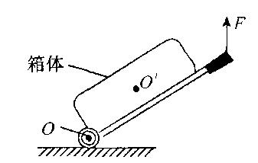
心。以O为支点，画出力F的力臂和箱体所受重力的示意图。
图10

图11

空气
玻璃
O

24．如图11，入射光线从玻璃射向空气，在玻璃和空气的界面同时发生了反射和折射，请
图11（a）
在图中分别画出光线经过O点时的反射光线和折射光线（大概位置）。
四、简答题:本题共1小题,共4分。
25．图12是一种浴室防滑踏垫，踏垫的正面成仿草坪式，反面有许多小吸盘，请根据
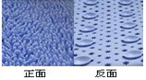
正面、反面的设计特点，分别说明防滑的道理。
图12

[来源:学科网]
五、实验题:本题共5小题，共28分。
26．（4分）在探究“凸透镜成像规律”的实验中。将焦距为10cm的凸透镜固定在50cm[来源:学#科#网Z#X#X#K]
刻度线处，在图13所示位置时，烛焰恰好在光屏上成清晰的像。
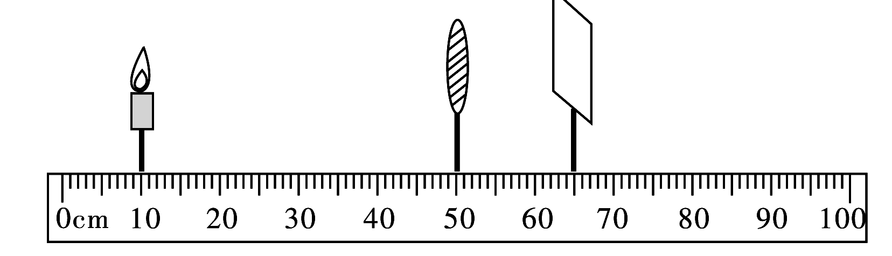
图13

（1）光屏到凸透镜的距离是_____cm；
（2）此时在光屏上能得到清晰的倒立、______实像；
图12
（3）若将蜡烛由如图13位置向右移动至15cm处，为使光屏上能再次成清晰的像，接下
来可进行的操作是：____________________________________________；
（4）小宇同学利用该装置探究平面镜成像的特点，他如果把凸透镜换成平面镜，他
__________(选填“能”或“不能”)在光屏上找到像。

27．（5分）小宇同学要测量小塑料片的密度，由于该塑料片太小，无法直接测量其体积，
他进行了如下操作：
（1）将塑料片放入装有适量水的透明烧杯中，发现它下沉至杯底，如图14甲。此时塑料片受到的浮力__________重力（选填“大于”、“等于”或“小于”）。
（2）往烧杯中逐渐加盐并充分搅拌，当液体静止时，观察到塑料片恰好悬浮（如图14乙）。
即ρ_{塑料} ρ_{水}（选填“大于”、“等于”或“小于”）。
（3）如图14丙，取出塑料片，用调好的天平测出烧杯和盐水的总质量为____________g；
（4）将烧杯中的部分盐水倒入量筒中，如图14丁所示，量筒中盐水的体积为________cm³；[来源:Z&xx&k.Com]
用天平测出烧杯和剩余盐水的质量为60g。
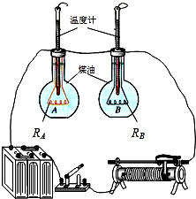
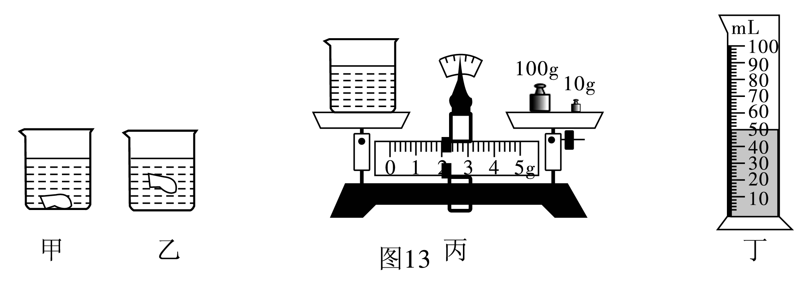
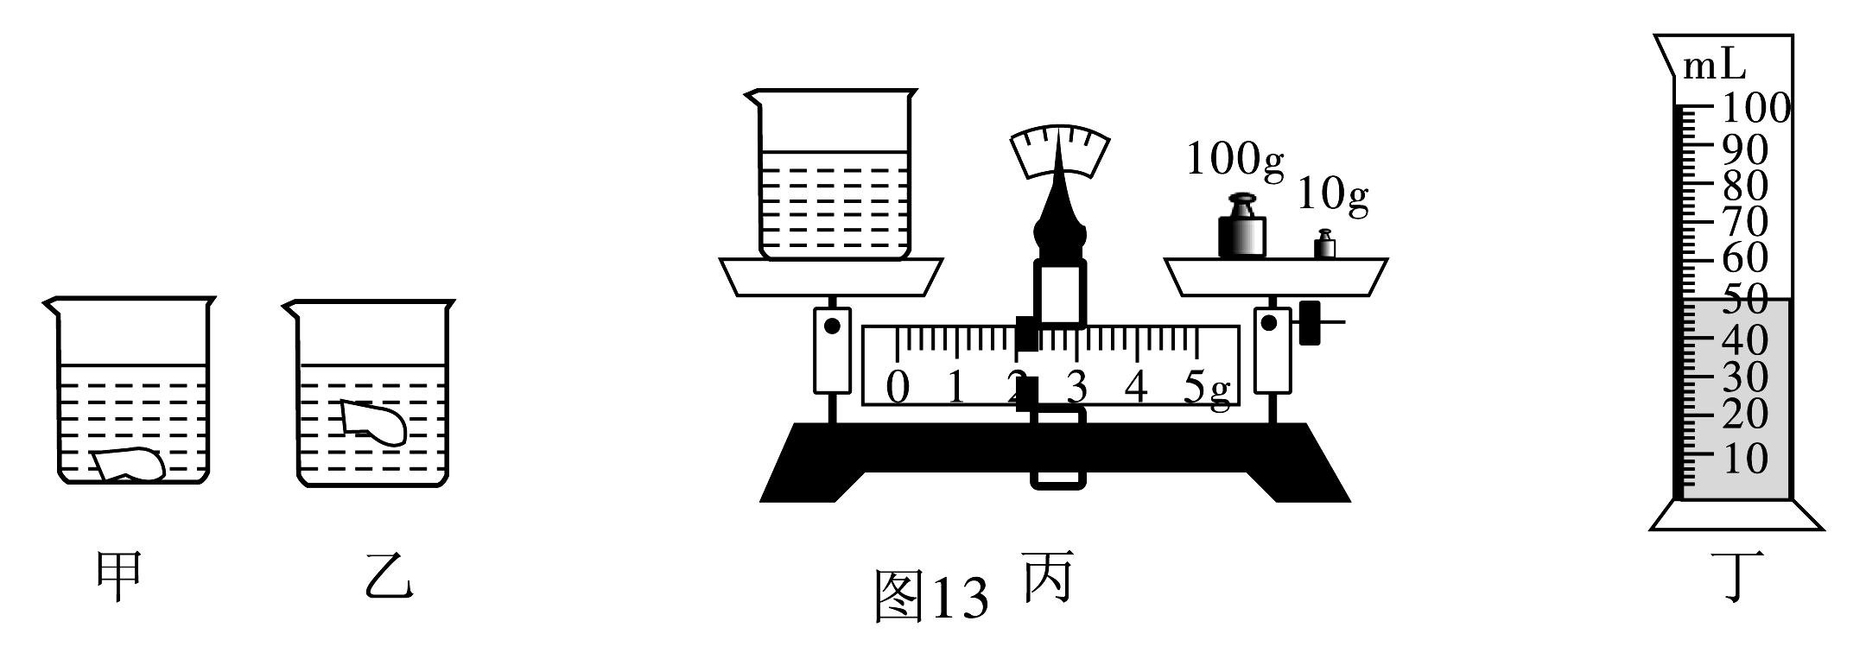
（5）通过公式计算出盐水的密度可知，塑料片的密度为__________g/cm³。
图15

图14

28.（8分）小明和小华同学为了探究“电流通过导体产生的热量与电阻的关系”，设计了
如图15所示的实验电路．两个烧瓶A、B中盛有质量、初温相等的煤油，R _{A}与R_{B}是阻
值不同的电热丝。
（1）R_{A}与R_{B}采用串联的连接方式，其目的是为了控制通电时间、__________相等；
（2）小明同学为比较R_{A}与R_{B}阻值的大小，用电压表分别测出R_{A}与R_{B}两端电压大小．发现U_{A}＜U_{B}，则R_{A}__________R_{B}（选填“＞”、“＜”或“=”）；
（3）在相同时间内，可通过观察__________________来比较电流通过电热丝产生的热量多少；为了升温较快，实验液体选用煤油而不选用水，主要原因是_________________；
（4）小华想改装实验装置用来“测量煤油的比热容大小”，
则他们应将烧瓶A中煤油换成与其__________（选填“质量”或“体积”）相等的水，
并将电热丝R _{A}换成阻值和__________相等的电热丝。测量时，水和煤油的初温均为
t ₀，通电一段时间后，水和煤油的末温分别为t_{水}、t_{煤油}，请写出煤油比热容的表达式：
c_{煤油}=__________（已知水的比热容为c_{水}）小明认为这样测量煤油的比热容会有较大
的误差，原因主要有：_______________________________。
29.（6分）在“用伏安法测电阻”的实验中：
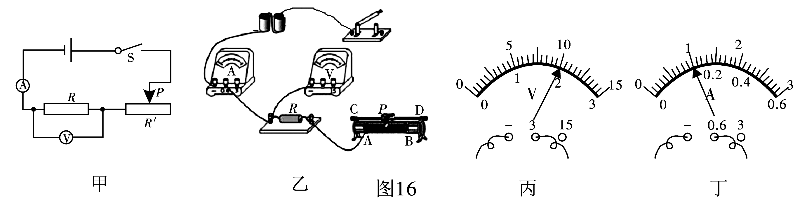
（1）按照图16甲所示的电路图，请你以笔画线代替导线，将图16乙的实物图连接完整。
（2）实验前，为保护电路，滑动变阻器的滑片应置于__________端（选填“A”或“B”）；
（3）闭合开关，移动滑动变阻器滑片P，发现电压表、电流表均无示数。用一段导线检测[来源:Zxxk.Com]
故障时，当把导线并联在滑动阻器两端时，电流表仍无示数，电压表有示数，且较大；
当把导线并联在R两端时，电流表和电压表均无示数。那么电路原来的故障可能是
__________（填字母）；
A．只有滑动变阻器开路 B．只有R开路
C．滑动变阻器开路和R短路 D．R和滑动变阻器均开路
（4）排除故障后，当电压表、电流表的示数如图16所示，则通过定值电阻的电流大小为
___________A，它的阻值是__________Ω。
30.（5分）生活中处处有物理，同学们在玩中都会无意识地涉及许多物理知识。以下两
个现象可能你都尝试或观察过：
①喝牛奶时，把吸管插入牛奶盒中往里吹气，迅速放开，牛奶从吸管喷出。
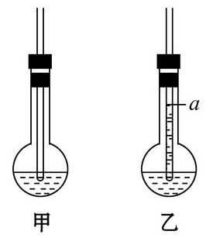
②在室温下，把吹鼓的气球放在火炉附近，过一会儿，气球就
图17

爆破了。由以上现象进行猜想：当气体的体积一定时，气体压
强可能与气体的__________和_________有关。
【设计并进行实验】
小明同学进行了如下实验来研究烧瓶内的气体压强：
(1)把细玻璃管插入装有半瓶水的密闭烧瓶中，如图17甲所示；
(2)从细玻璃管上端向烧瓶里吹气，此时瓶内气体压强________(选填“增大”“减小”或“不变”)；迅速放开，观察到细玻璃管内水柱上升到a处(如图17乙所示)；
(3)控制其他条件相同时，换用内径不同的细玻璃管进行上述实验，则管内水柱上升的高度_________(选填“相同”或“不同”)。
(4)控制其他条件相同时，把图甲的装置从山脚移到山顶，则细玻璃管内的液面将
___________(选填“上升”“下降”或“不变”)。
六、计算题:本题共3小题,共20分。
31．（6分）某快递公司为了更加方便、快捷、环保地服务于广大客户，采用无人机快递，
无人机自重G | 160N
最大升力F | 260N
最大飞行速度v | 54km/h
脚架与水平地面接触面积S | 10^{﹣2}m²
该无人机有关信息如下表。求：
（1）要将货物送到27km的地方，最快的时间；
（2）载着40N货物降落在水平地面上时，无人机对地面产
生的压强；
（3）无人机能装载货物的最大质量。（取g=10N/kg）

32.（8分）如图18所示的电路中，电源电压保持6 V不变，电流表使用0～0.6 A的量程，
滑动变阻器上标有“20 Ω 1A”的字样，R的阻值为8 Ω。闭合开关，移动滑动变
阻器的滑片P，当电流表的示数为0.4 A，求：
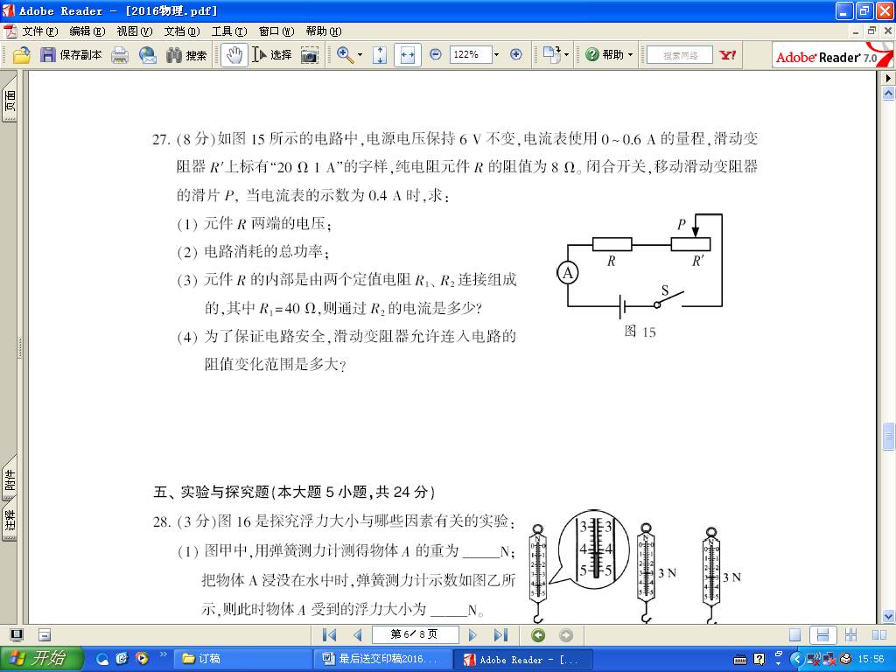
（1）元件R两端的电压；
图18
（2）电路的总功率；
（3）元件R的内部是由两个定值电阻R₁、R₂连接组成，其中
R₁＝40 Ω，则通过R₂的电流；
（4）为了保证电路安全，滑动变阻器允许连入电路的阻值变化范围。

33．（6分）图19是一艘完全依靠太阳能驱动的船，该船长30m，宽15m，排水量60t，
船的表面安装有太阳能电池板，接收太阳能的功率为1.6×10⁵W，若接收的太阳能只用
来驱动船前进．在一次航行中，从某一时刻开始，太阳能船收到水平方向的牵引力F
随时间t的变化关系如图甲所示，船的运动速度v随时间t的变化关系如图乙所示。求：
（1）满载时太阳能船受到的浮力；（取g=10N/kg）
（2）第50s到第100s内牵引力做的功；
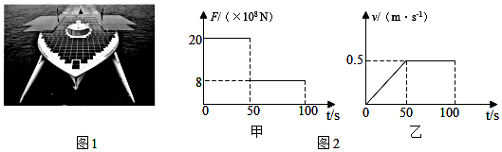
（3）第50s到第100s的运动过程中，太阳能船的效率。
图19

乙
甲

